24 муниципальный конкурс исследовательских работ обучающихся
8 – 11 классов в области естественных и гуманитарных наук
2 марта 2019 года состоялся 24 муниципальный конкурс исследовательских работ обучающихся 8 – 11 классов в области естественных и гуманитарных наук. В конкурсе приняли участие 6 обучающихся нашей школы.
1место – Кислова Яна, 8 класс (секция - География). Руководитель – Лукина Ольга Павловна.
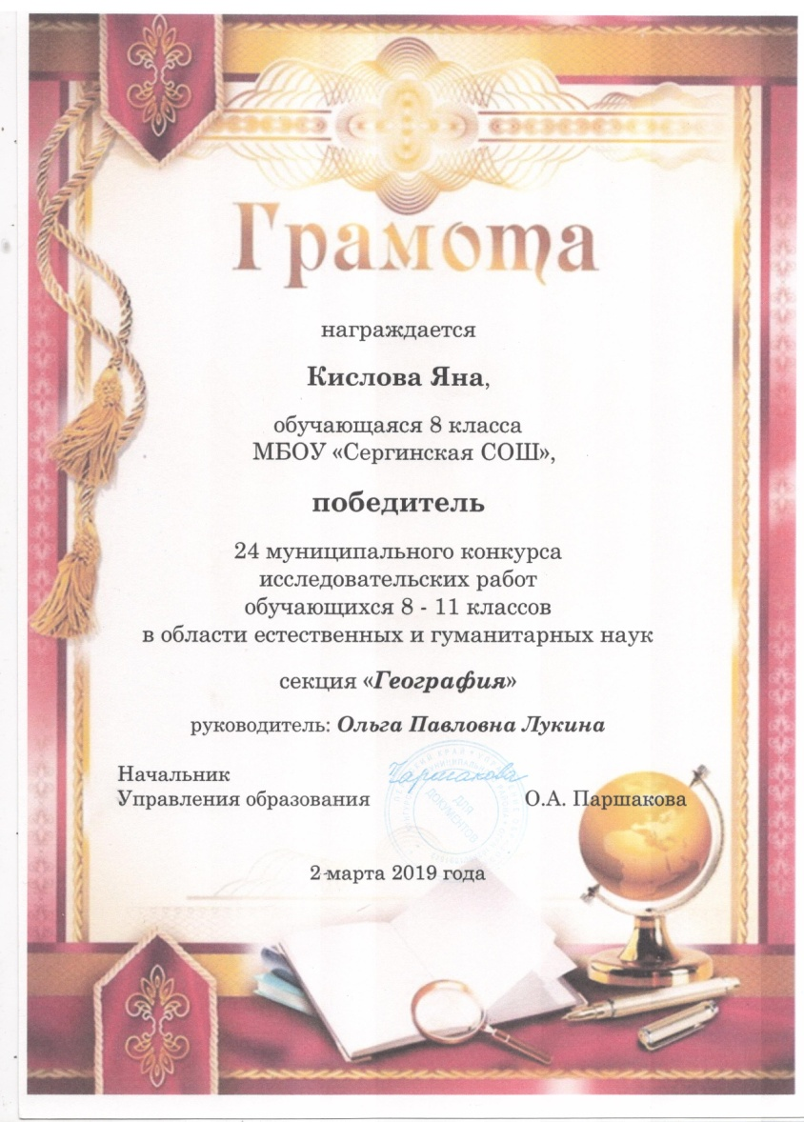
2 место:
Башкова Вероника, 9 класс (секция – Культурология). Руководитель – Худякова Надежда Константиновна.
Трубенок Снежанна, 9 класс (секция – Историческое краеведение). Руководитель – Худякова Надежда Константиновна.
Худякова Злата, 9 класс(секция – Английский язык).Руководитель - Елтышева Екатерина Владиславовна.
Елтышев Анатолий, 8 класс(секция – Физика).Руководитель – Горбунов Евгений Анатольевич.
Участник:
Злыгостева Варвара, 9 класс(секция – Математика).– Руководитель – Злыгостева Гульнара Нурисламовна.

Молодцы!

